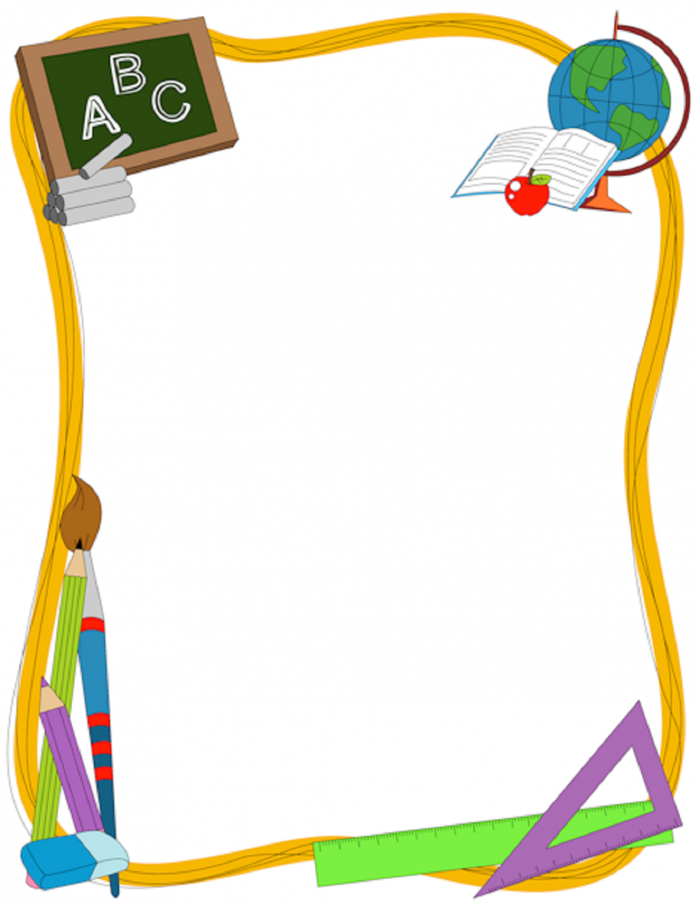

УТВЕРЖДАЮ
Директор государственного учреждения образования
«Гимназия №8 г. Витебска»
_________ И.А. Шелопухо
«___» __________2026 г.

Школьная суббота
10 октября 2026 года

Олимпиадная
Факультативные занятия по подготовке учащихся к предметным олимпиадам
Яско Е.В. | 317каб | Химия | 10-11 классы | 8.00
Робатень С.В. | 322каб | Р. Яз | 10-11 классы | 8.00
Красновская И.В. | 331каб | Р.Яз | 10-11 классы | 8.00
Лапунов С.В. | 304каб | Р.Лит | 10-11 классы | 8.00
Волков М.Н. | 302, 301каб | Математика | 10-11 классы | 8.00
Гурская Л.В. | 220каб | Биология | 10-11 классы | 8.00
Малиновская Л.И. | 215 каб | Р. Яз | 10-11 классы | 8.00
Смольская А.Е. | 214 каб | Математика | 7, 11 классы | 8.00
Мишина Е.В. | 221 каб | Биология | 10-11 классы | 8.00
Божелко Е.Д. | 222 каб | Б. Яз, Б. Лит | 10-11 классы | 8.00

Подготовительная
Подготовительные занятия для будущих первоклассников
Галай Г.Н. | 310каб. | 10.00
Ерёменко О.П.. | 312каб. | 10.00

Трудовая
Украсим Беларусь цветами | 9 «Г» | 8.30-10.00 | Торопова О.Б.
 | 9 «Д» | 9.00-10.30 | Кузнецова Е.А.
 | 9 «А» | 9.30-11.00 | Давыдова Е.И.
 | 9 «Б», 9 «В» | 11.00-12.30 | Божелко Е.Д.,  Малиновская Л.И.

Психолого-педагогическое сопровождение
Индивидуальная консультация для родителей и учащихся ИПР, СОП | 217 каб | 10.00-12.00 | Степанова К.В.
Рейд «Семья» Посещение семей учащихся СОП, ИПР  Индивидуальные консультации | 1-11 кл  1-11 кл | В теч. Дня  В теч. дня | Степанова К.В.  Сездина В.М.

Заместитель директора по воспитательной работе А.П. Соболева

